ТРWП-ПИ-3
Лекция 1
NGINX
- NGINX: HTTP-сервер, Игорь Сысоев(Сысоев Игорь, 1970, Алма-Ата, МВТУ, системный администратор Rambler, компания NGINX), 2004, NGINX поглощена F5 Networks (2019, $670млн).

- NGINX: FreeBSD, OpenBSD, Linux, Solaris, macOS, Windows, AWS, Azure.
- NGINX: forward proxy(прямой прокси, скрыть ip-адрес клиента), reverse proxy (обратный прокси, балансировка нагрузки, скрыть сервер),обслуживание статических запросов.

- NGINX: официальный сайт.
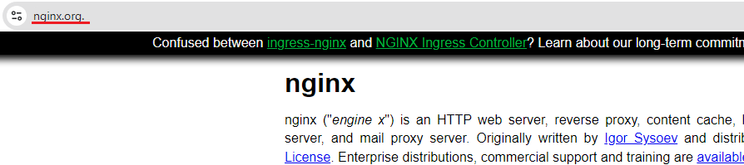

- NGINX: последняя версия
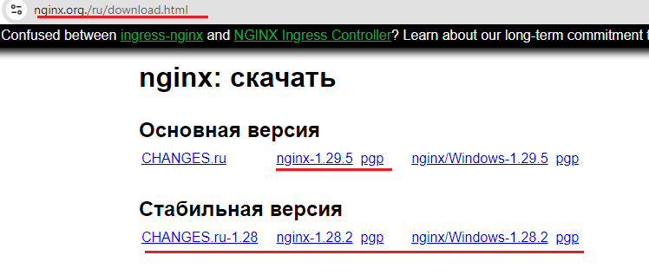

- NGINX: FastCGI/SCGI(сетевые сокеты: C/С++,C#, Go, Python, PHP, … ), uWSGI(Python/Django/Flask),поддержка SSL/TLS.

- NGINX: web-система


- NGINX: процессы
- master (один): чтение конфигурационного файла, управление рабочими процессами;
- workers: (конфигурация, по умолчанию количество равно числу ядер): обработка http-запросов;
- cache manager/loader: (следит за лимитом кэша, удаляет устаревший)

- NGINX: количество ядер, проверка статуса
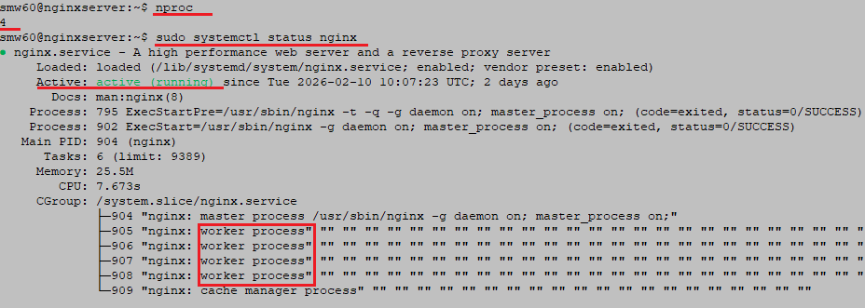
- NGINX: проверка синтаксиса nginx.conf, перезапуск nginx


- NGINX: виртуальные серверы
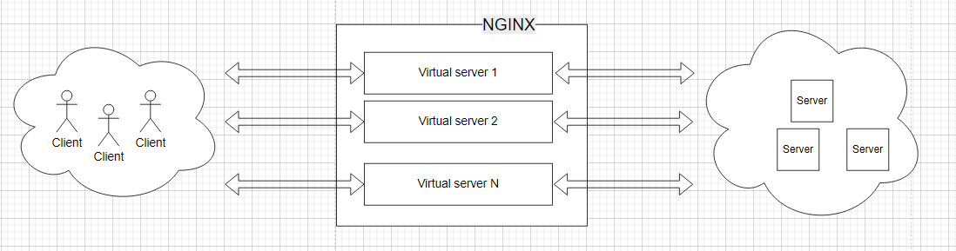

- NGINX:– конфигурационные файлы 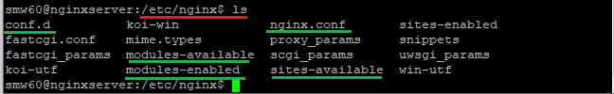

- NGINX: проксирование
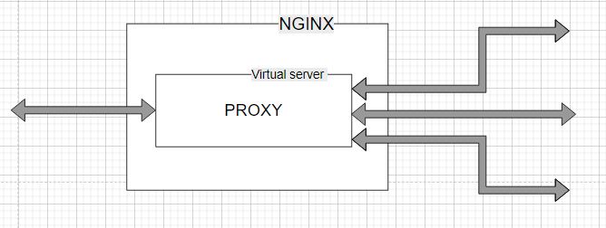
- NGINX: nginx.conf – конфигурация /etc/nginx/nginx.conf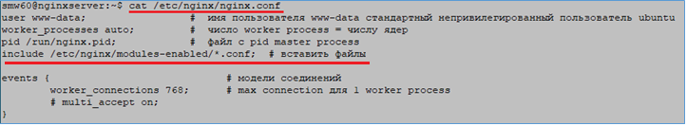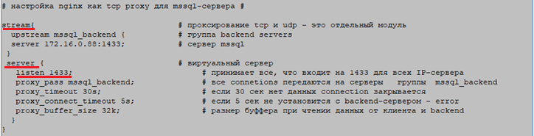

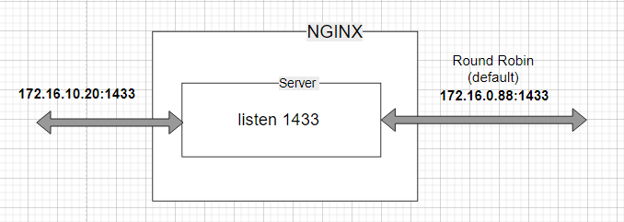
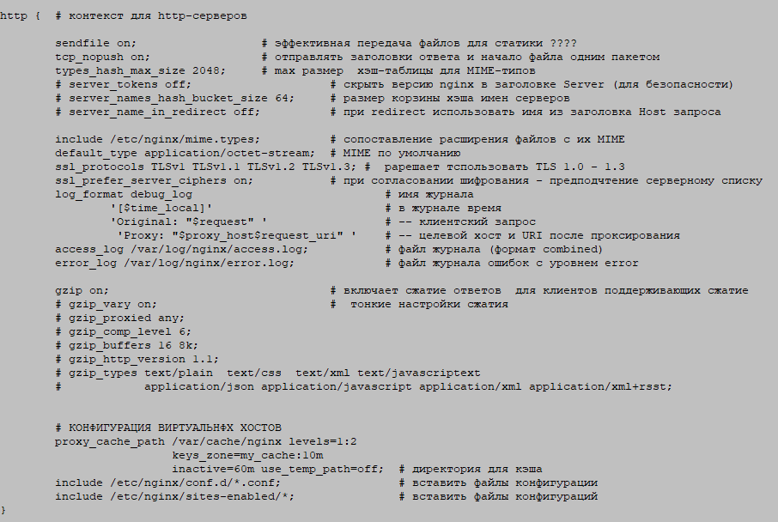
- NGINX: установленные модули 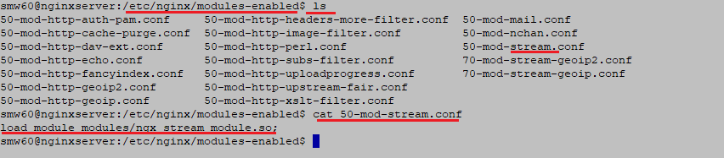

- NGINX: конфигурационные файлы, проксирование
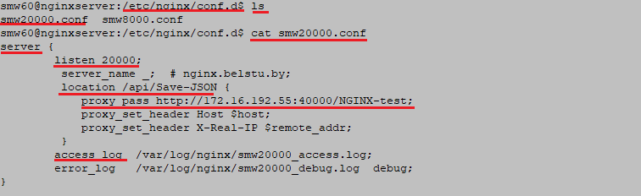
- NGINX: журналы
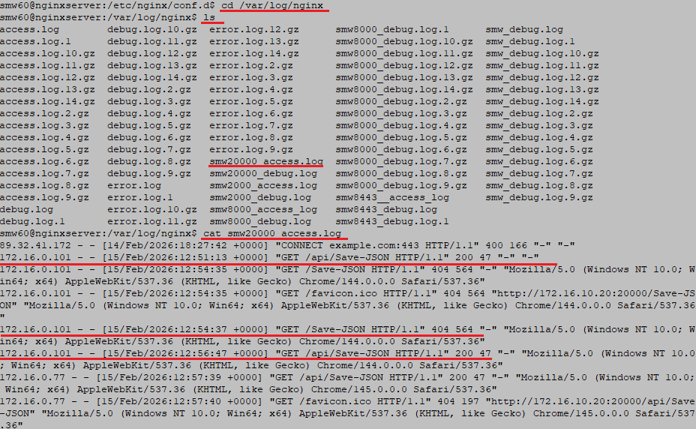

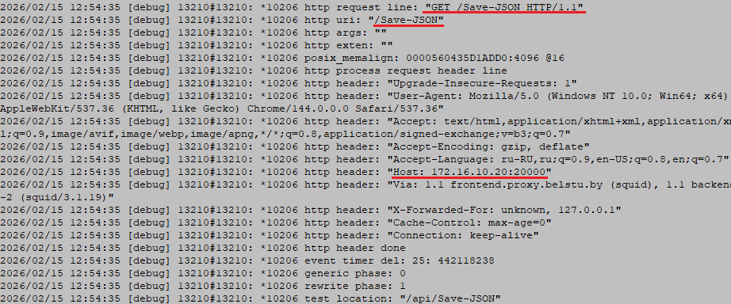
- NGINX: сервер
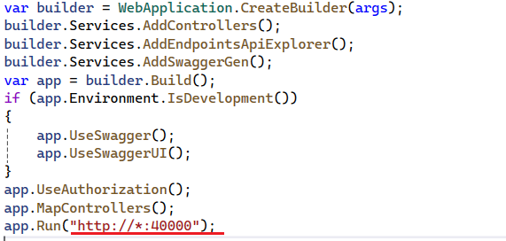
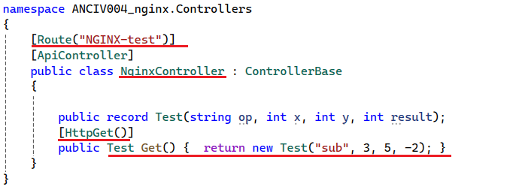
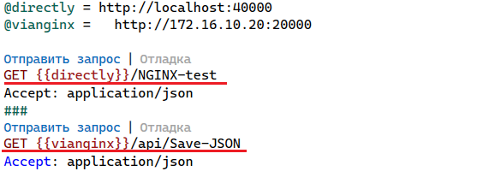

- NGINX: статические файлы
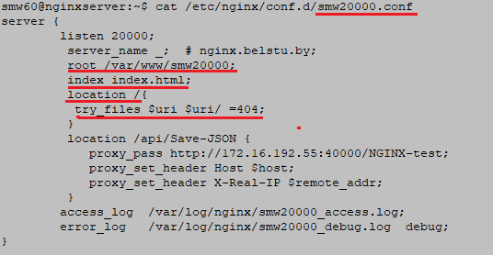

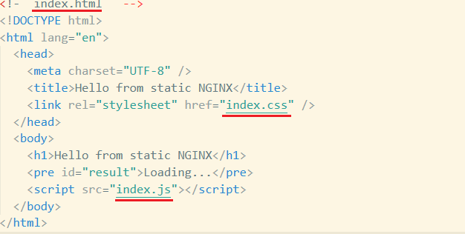
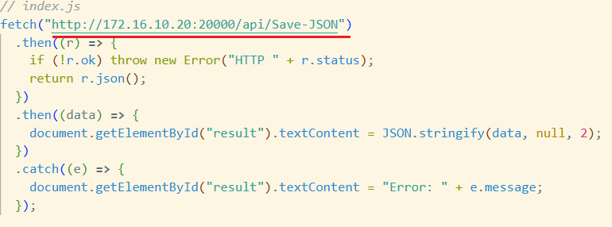
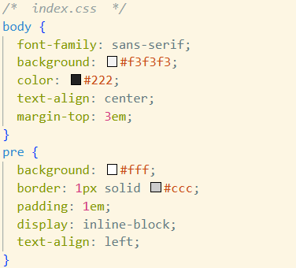
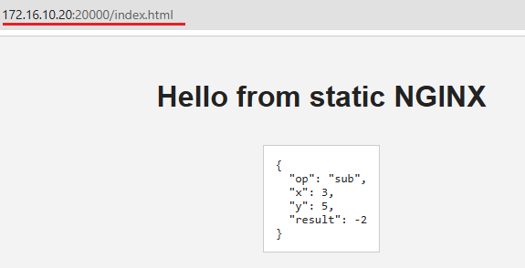

- NGINX: размещение React-bundle
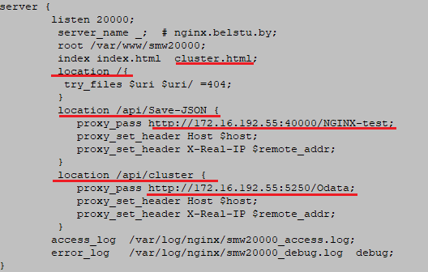
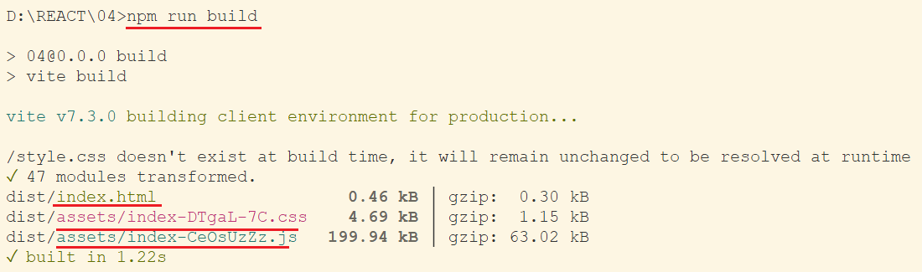
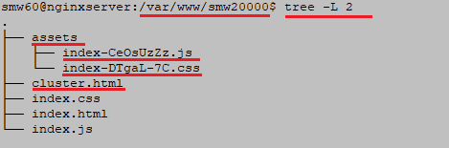

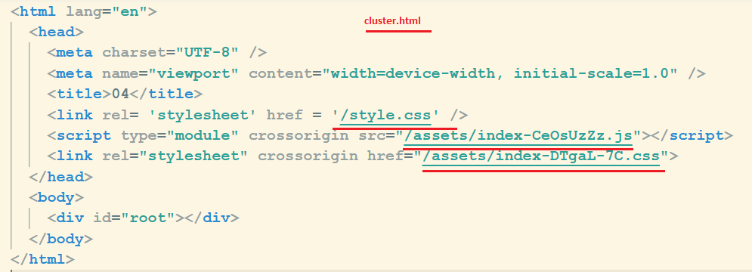
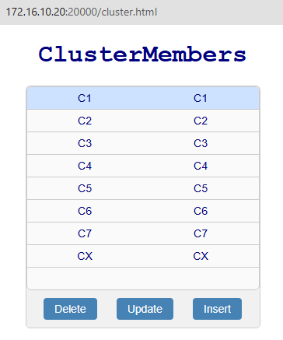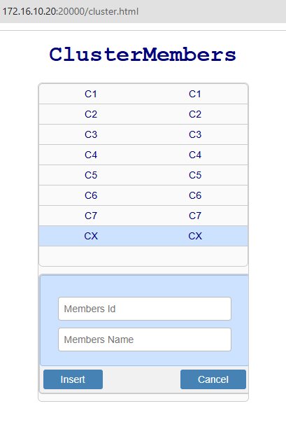
- КОНЕЦ

